Schema VGM-plan (veiligheid, gezondheid en milieu)
Algemene inlichtingen
Contracterende onderneming
!! doc 1A bij te voegen !!
Adres
Tel/GSM
BTW-nr
Werfverantwoordelijke + Tel/GSM
Preventieadviseur Tel/GSM
Ongevallenstatistieken
(laatste 5 jaar)
Frequentiegraad
Ernstgraad

ALGEMENE INFORMATIE SUBCONTRACTOR 1
Onderaannemingsbedrijf 1
!! Doc 1B bij te voegen !!
Adres
Tel/GSM
BTW-nr
Werfverantwoordelijke + Tel/GSM
Preventieadviseur Tel/GSM
Ongevallenstatistieken
(laatste 5 jaar)
Frequentiegraad
Ernstgraad

ALGEMENE INFORMATIE SUBCONTRACTOR 2
Onderaannemingsbedrijf 2
!! Doc 1B bij te voegen !!
Adres
Tel/GSM
BTW-nr
Werfverantwoordelijke + Tel/GSM
Preventieadviseur Tel/GSM
Ongevallenstatistieken
(laatste 5 jaar)
Frequentiegraad
Ernstgraad

!! Aandacht !! Opgelet, zonder schriftelijke toelating van de directie van Electrabel is de toegang voor uitzendkrachten en studenten verboden !!

Werf ordernummer …………………………………….
Site  (verwijder onnodige vermeldingen) | TGV Saint-Ghislain / TGV Amercoeur / Turbo-jet Deux-Acren/Coo
Werfverantwoordelijke Electrabel
Voorwerp
Werkwijze  (Beschrijf in enkele woorden de werkwijze) | …………………………………………………………………………………………..  …………………………………………………………………………………………..  …………………………………………………………………………………………..  …………………………………………………………………………………………..  …………………………………………………………………………………………..  …………………………………………………………………………………………..  …………………………………………………………………………………………..  …………………………………………………………………………………………..  …………………………………………………………………………………………..  …………………………………………………………………………………………..  …………………………………………………………………………………………..  …………………………………………………………………………………………..  …………………………………………………………………………………………..  …………………………………………………………………………………………..  …………………………………………………………………………………………..

Lijst van werknemers
Namen | Functies

!! De kopieën van de vergunningen en getuigschriften moeten worden bijgevoegd. Ook LIMOSA bijvoegen indien nuttig) vergeet niet de vergunningen voor het werken aan werktuigmachines (kolomboormachine, werkplaatszaag, slijptrommel ...) !!

Interne verklaring van bekwaamheid

Ik, ondergetekende ………………………………….…………………………………., …………………………………. …………………………………. (Functie) van de vennootschap………………………………….…………………………………. met statutaire zetel te…………………………………., op …………………………………. ………………………………….………………………………….…………… (Adres), verklaart hierbij dat de volgende personen bevoegd zijn :

Ms ........................................, of Mr ........................................,
Gebruik een veiligheidsharnas (Verwijder vaardigheid indien niet vereist)
Werken op hoogte (vakbekwaamheid schrappen indien niet vereist)
Steigers gebruiken (bevoegdheid intrekken indien niet vereist)
BA4 / BA5 (bevoegdheid intrekken indien niet vereist)
Bedienen van vorkheftrucks, hoogwerkers, manitou, brug (bevoegdheid intrekken indien niet vereist)
Rigger (Verwijder bevoegdheid indien niet vereist)

Ms ........................................, of Mr ........................................,
Gebruik een veiligheidsharnas (Verwijder vaardigheid indien niet vereist)
Werken op hoogte (vakbekwaamheid schrappen indien niet vereist)
Steigers gebruiken (bevoegdheid intrekken indien niet vereist)
BA4 / BA5 (bevoegdheid intrekken indien niet vereist)
Bedienen van vorkheftrucks, hoogwerkers, manitou, brug (bevoegdheid intrekken indien niet vereist)
Rigger (Verwijder bevoegdheid indien niet vereist)
)

Ms ........................................, of Mr ........................................,
Gebruik een veiligheidsharnas (Verwijder vaardigheid indien niet vereist)
Werken op hoogte (vakbekwaamheid schrappen indien niet vereist)
Steigers gebruiken (bevoegdheid intrekken indien niet vereist)
BA4 / BA5 (bevoegdheid intrekken indien niet vereist)
Bedienen van vorkheftrucks, hoogwerkers, manitou, brug (bevoegdheid intrekken indien niet vereist)
Rigger (Verwijder bevoegdheid indien niet vereist)

Ms ........................................, of Mr ........................................,
Gebruik een veiligheidsharnas (Verwijder vaardigheid indien niet vereist)
Werken op hoogte (vakbekwaamheid schrappen indien niet vereist)
Steigers gebruiken (bevoegdheid intrekken indien niet vereist)
BA4 / BA5 (bevoegdheid intrekken indien niet vereist)
Bedienen van vorkheftrucks, hoogwerkers, manitou, brug (bevoegdheid intrekken indien niet vereist)
Rigger (Verwijder bevoegdheid indien niet vereist)

Zij zijn op de hoogte gesteld van de werking van de te gebruiken apparatuur, de veiligheidsinstructies, de te nemen voorzorgsmaatregelen, de te gebruiken beschermingsmiddelen en de gevaren die het gebruik zou kunnen opleveren voor henzelf, voor derden, voor het milieu. of materiële schade die het kan veroorzaken.

Op eer verklaard als oprecht en waar,
Gedaan te ……………….., op ../../…. Handtekening

Lijst van gevaarlijke producten
Namen | Gebruik
NVT | NVT

!! De veiligheidsfiches moeten worden bijgevoegd !!

Lijst van materieel onderworpen aan wettelijke controles
Materieel | Gebruik
Zie bijlage

!! De controleattesten moeten worden bijgevoegd !!
Risico's voor het milieu
Risico's | Maatregelen die zullen worden genomen
NVT

Veiligheids- en gezondheidsrisico's
Risico's | Maatregelen die zullen worden genomen | Residuele risico's

In het geval uw bedrijf risicoanalyses uitvoerde, is het wenselijk deze toe te voegen aan deze PSSE in plaats van de tabellen risicoanalyses en milieuanalyses in te vullen.
Niet vergeten bij te voegen: documenten 1a, 1b (kennisname algemeen veiligheidsreglement voor contractanten), limosa kopieën van vca certificaten, iso, …
De documenten van de algemene en specifieke Engie Electrabel voorwaarden en de algemene VGM reglementen aannemers voor ENGIE Electrabel Productie zijn bij de bestelling gevoegd

DOC 1A
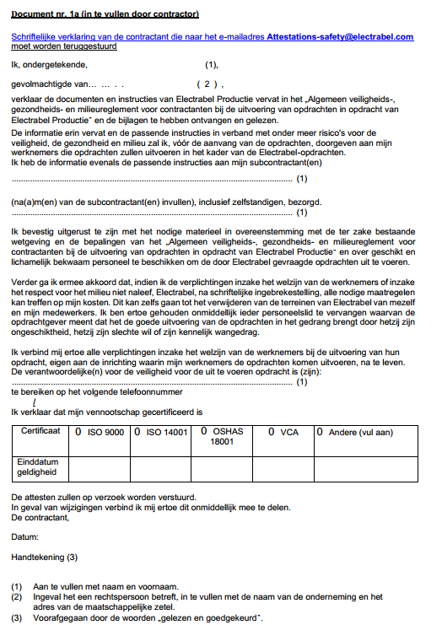

DOC 1B
